Alessandra Altamura
Un'altra realtà
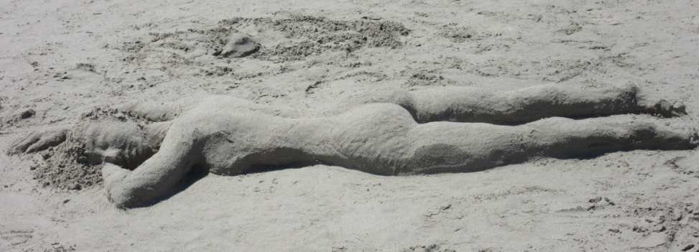
1- Dimitri- Sculture di sabbia
Elafonissi un tempo era il paradiso segreto di Creta, riservato a pochi esploratori e a noi del posto. Ora c'è la strada asfaltata per arrivare, ci sono gli hotel, i ristoranti, gli ombrelloni... e dopo le dieci di mattina una folla di turisti non lascia neanche un piccolo spazio di sabbia e di acqua vuoto. Mi viene un senso di malinconia, come di un segreto rivelato, di una confidenza tradita, di una natura violata. Ed io, che oggi sono qui con i piedi immersi in quest'acqua dove molti altri tra poco immergeranno i loro piedi e tutto il resto, provo uno strano sentimento di colpa, come quando sei complice di una bellezza perduta.
Non ero più venuto, non so perché questa mattina mi sono svegliato con l'idea di raggiungere la spiaggia di buon'ora. Non c'era ancora nessuno: solo io e una donna sdraiata sul bagnasciuga, una donna di sabbia umida. Nella massa anonima c'è sempre qualcuno che si distingue, come l'artista sconosciuto, che stamani ha lasciato questa scultura sulla sabbia prima che arrivasse l'orda di turisti. Sapeva che sarebbe andata distrutta nell'arco della giornata: un'onda più potente, un vento più forte, un piede distratto, ma sapeva anche che avrebbe suscitato un attimo di stupore in chiunque passasse, che avrebbe creato una nota di originalità, di creatività tra gli asciugamani, le ciabatte, gli ombrelloni. Non mi intendo molto di arte, ma ho sempre pensato che dovesse essere così: discreta, umile, un atto di pura generosità.
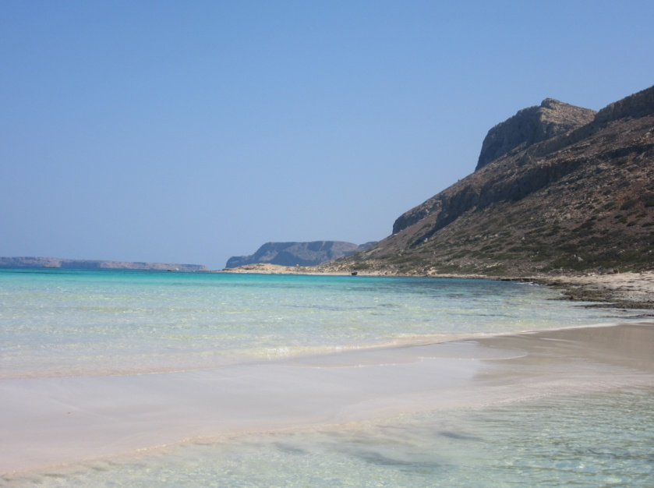
Io e mia figlia giocavamo sulla sabbia al mattino presto, quando era ancora bagnata e fredda. Costruivamo torri, gallerie, castelli degni di una principessa, la mia principessa e poi, appena il sole si alzava in cielo, andavamo via, per non vederli mai deformati o rovinati, per conservare integri i nostri sogni.
Un'onda improvvisa se l'è portata via la mia bambina, proprio come fa con le forme di sabbia. Un incidente con la macchina, sulla strada che va da Chania e Kissamos a Elafonissi, sulla strada dove ho costruito anni fa il mio baracchino con alcune travi di legno rivestite di stuoie di paglia, semplice, eppure robusto, non è mai crollato neanche nelle giornate più ventose. A volte crollano persino i tetti, quando il vento è davvero forte a Creta, tant’è che in molte case le tegole sono tenute ferme artigianalmente con massi di pietra e macigni. Il mio chioschetto di prodotti tipici, però, olio d'oliva, vino, raki, miele, non è mai caduto, né si è incrinato di un centimetro. Tutto il mondo mi è crollato addosso, ma quella costruzione elementare è rimasta in piedi e a quella mi sono sorretto per non volare via anch'io, in mille pezzi sparsi qua e là dai venti e dalle correnti.
La stessa strada, che ci ha dato sostentamento e vita, ci ha dato privazione e morte.
Il castello, le torri, le gallerie sono precipitati nella scarpata, la vita di tutti noi, vivi e morti, è finita laggiù e nessuno può più recuperarla. Pochi, tra tutti i vacanzieri che percorrono questa via in cerca della loro spiaggia caraibica, soffermano l’attenzione sui tanti paesi e villaggi caratteristici che questa attraversa, là dove si gioca ancora a tavli, a dama, o a carte nei vecchi kafenion, una volta riservati solo agli uomini, ai contadini di ritorno dai campi, o ai pescatori dopo che avevano tirato le reti. Si ordina caffè greco o ouzo, una bevanda tipica molto alcolica, o raki, accompagnati da stuzzichini a base di olive e feta greca.
A volte arriva qualche macchina giù al nostro paesino, dove pare di entrare nel cancello di una casa privata, stretto e ornato di fiori, invece quell’angusto passaggio dà accesso al modesto nucleo di abitazioni di pietra o muratura del villaggio, che si adagia sul dorso delle montagne occidentali fino a scendere insieme a loro fino a valle, senza tuttavia arrivare alle spiagge. Si può dire che più che adagiato sia incastonato come una piccola perla nascosta tra i monti Koutroulis e i monti Tsounara. Non si sono sviluppate strutture turistiche qui, bar, ristoranti, hotel. A volte c’è chi vi scende per errore, si vede subito da come guida spaesato. Appena arriva alle prime case, dal cartello che indica la strada di Chania in senso opposto capisce di aver sbagliato e di solito fa inversione prima di raggiungere la piazzetta del paese e la fontana e senz’altro prima di scendere lungo lo stretto vicolo, che, passando attraverso casette, piante, capre al pascolo, riporta sulla strada.
Quest'isola, anche se da qualche tempo è meta del turismo di massa, rimane selvaggia e rude nell'anima. Del resto è la terra dove nascono i mostri, dove i regni dei viventi non hanno confini, dove gli umani hanno la testa di bestie e le bestie hanno il corpo di umani. Le onde non si fanno addomesticare da nessuno, né dai villeggianti, né da noi.
Agape, mia figlia, ha sposato un uomo italiano, pugliese, uno tra i tanti che d'estate prendono una nave per venire in Grecia in vacanza. Io e mio nipote, Costa, andavamo sulla spiaggia di Elafonissi a fare sculture di sabbia, proprio come facevo con sua madre. Con lui costruivamo cose diverse, di solito palloni, macchine, o solo montagne di sabbia, ogni volta più alte. Quando Agape è morta, Costa aveva dieci anni. Le onde barbare di Creta lo hanno salvato: non era in auto con la sua mamma, come molte altre volte, su quella strada. Vito, suo padre, che fino ad allora ci aveva aiutato con i campi di ulivi e le api, ha deciso di tornare in Salento e si è portato dietro mio nipote. Non ci vediamo quasi mai, a volte riescono a venire qualche fine settimana in estate, ma non sempre, si deve lavorare, tutti, non c'è mai tempo.
Forse, se mi sdraio accanto a questa donna nuda di terra gelata, forse, se le metto un braccio intorno al corpo per tenerla stretta, non sarà trascinata via dal mare, la sua intimità non sarà svelata agli stranieri che tra poco invaderanno la riva. Forse la sua pelle vivrà, morbida e vera e torneranno i castelli, le torri, le gallerie ed anche i palloni, le macchine, le montagne di sabbia e tutto sarà ancora integro e calmo, come la quiete di questo mattino senza vento nella baia di Elafonissi.

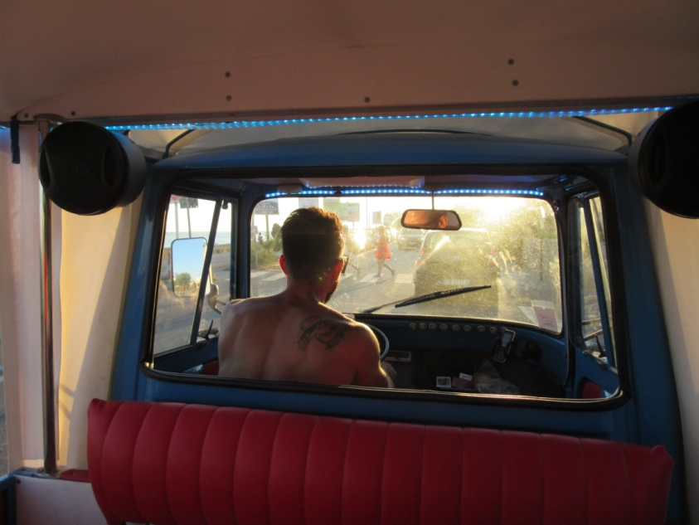
2- Costa- Gli ulivi stanno morendo
Gli ulivi stanno morendo uno ad uno. Mannaggia, puru le chiante n'ci ulianu moi!
Si secca la chioma e poi pian piano l’agonia invade tutta la pianta e la uccide.
è stato un inverno duro. Forse è colpa di un batterio, la Xylella, che fa strage di alberi nel Salento, o forse no, non è più distruttivo della cosiddetta “lebbra delle olive”, una malattia terribile derivata da un fungo. Maledettu fungu... te du si'bbessutu!
Non mi importa cosa sia, sta di fatto che gli ulivi soffrono e muoiono.
Non sono miei gli ulivi, eppure mi appartengono più di quanto possano appartenere ai loro proprietari. Sono le mie mani che li percuotono con lo scuotitore, come fa il domatore di tigri con la frusta. Non sono colpi pesanti, servono a stabilire chi è il padrone, chi guida e chi si lascia guidare. Mi ricordano gli schiaffi di mio padre, leggeri, sulle guance. Non mi faceva niente, ma bastava quel tocco deciso, privo di forza e subito era chiaro chi comandava e chi obbediva, chi era grande e chi era piccolo. Non mi piace colpire le piante comunque, non mi piace quello strappo quasi impercettibile, con cui le olive si staccano dai rami. Chi conosce i grandi strappi detesta anche i più piccoli.
In queste strade quasi deserte che corrono tra distese sterminate di ulivi, così tanti che non pensi sia possibile contarli, è la mia vita, sono cresciuto con lo sguardo che si perde tra la vastità del mare e la vastità degli oliveti.
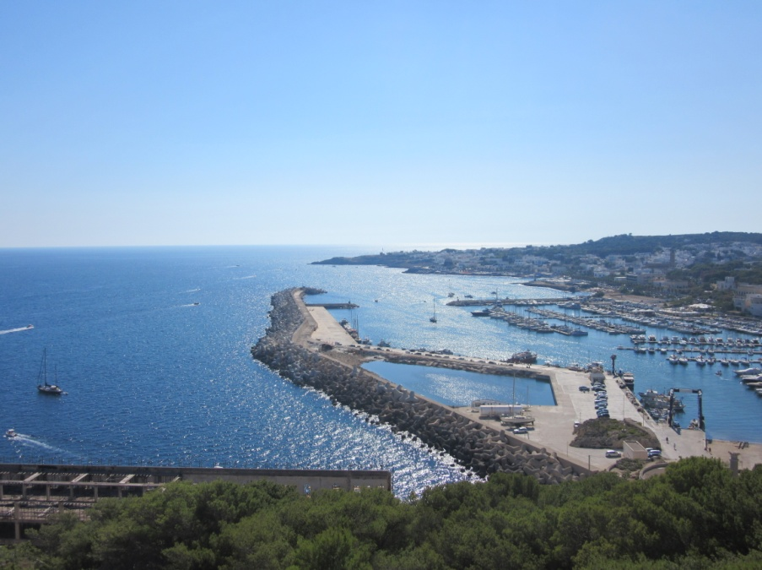
Lavoro a giornata, ora qua, ora là, come bracciante dei campi, insieme a mio padre. Qualche azienda usa strumenti manuali, a forma di pettine, altre dei battitori elettrici, qualche agricoltore paga meglio, qualcun altro molto peggio, ma in fondo non cambia la sostanza: le olive cadono sulle reti e vanno al frantoio, è questo che conta qui. A volte il tempo è brutto, piove forte e non si lavora, ma è raro, le precipitazioni se lo dimenticano questo tacco della penisola e lo lasciano nell’arsura. Perciò più facilmente ti aspettano otto ore sotto il sole caldo, che ti martella la testa anche d’autunno e ti brucia la pelle, perché gli ulivi non fanno ombra fresca, solo sottili disegni tra i filari, che interrompono a malapena la monotonia del terreno tutto uguale.
Il periodo che preferisco, tuttavia, è l’estate, quando arrivano gruppi, famiglie, coppie in vacanza e tutto diventa caotico per qualcuno, animato e vivace per me. Non lavoro nei campi d’estate, non è tempo per gli ulivi l’estate, ma faccio un servizio taxi e tour per una compagnia della zona. No, non le macchine gialle o bianche che si trovano al nord, con la scritta “taxi” e il contachilometri per le tariffe. Io guido l’“ape calessino”, un vecchio ape a tre ruote della Piaggio, tutto celeste, con una cornice di luci rosse e blu colorate. Può portare fino a quattro persone. Da un paese all’altro sono quattro euro, se sono più paesi si moltiplica per quanti sono, è facile fare il conto. Dagli scogli di San Gregorio alle spiagge di Torre Vado, da Pescoluse a Lido Marini, in quelle che chiamano le “Maldive del Salento”, da Patù a Santa Maria di Leuca, là dove finisce l’Italia e inizia il mondo. Attraverso salite e discese, tutto il giorno avanti e indietro sulla via del lungomare, che a tratti devia verso l’interno e passa attraverso le case, gli hotel, i negozi. Fatica a salire, spesso ci vuole la prima, che fa un rumore pazzesco, ma comunque si divincola fiero tra le auto dei turisti, per la maggior parte a noleggio, tra i pedoni con le borse da mare e le ciabatte infradito, tra gli stranieri con la pelle bianca e le frasi di varie lingue che si mescolano nell’aria. Se le persone sono gentili, iniziamo a parlare, in italiano, o in una forma semplificata di inglese universale. Se invece hanno l’aria di non volere scocciature, di non dare confidenza, do loro del voi come si usa nel sud: "Signora, lo gradite un po' di sottofondo musicale o vi disturba?". E poi metto la musica ad altissimo volume, di solito la pizzica tradizionale, che adoro ascoltare e anche veder ballare alle serate che si moltiplicano nella bella stagione in tutta la regione, dai paesini vicini a Leuca, come Galliano del Capo e Castrignano, fino alle città di Lecce e Brindisi. Passa un’auto che annuncia un concerto di pizzica con l’altoparlante e subito i turisti accorrono, ma anche la gente del posto. Appena inizia il ritmo tipico, sottolineato dagli strumenti, soprattutto il tamburello e il violino, ecco che si alzano per prime le bambine, già pronte coi loro fazzoletti, poi pian piano le ragazze e le donne. Il ballo è un movimento saltellato e tutto il corpo lo accompagna, mentre il braccio muove il fazzoletto. Sembrerebbe facile, ti viene voglia di provare, ma non lo è. Sembrerebbe ripetitivo e invece non mi stanco mai di guardare, di seguire la danza, che ha una sua disciplina e compostezza, nonostante sia per sua stessa natura frenetica, come lo stato di turbamento emotivo che si diceva fosse procurato nelle donne dai morsi di tarantola. La musica, suonata dagli uomini, scatenava nelle ragazze colpite da tarantismo movimenti convulsi che servivano ad esorcizzare il male e per questo si chiama anche taranta. Tarantula... menu male nun'aggiu mai ista una'n vita mia! Adesso, nelle nottate all’aperto, nei piccoli paesi, nessun ricordo è rimasto di ragni e di riti terapeutici, che si protraevano per giorni, a volte per settimane. Adesso la taranta è una festa. Purtroppo non posso rimanere a lungo, la mattina le prime chiamate di turisti che cercano passaggi arrivano intorno alle otto, a volte anche prima, qualcuno ama andare in spiaggia quando ancora non è affollata di gente. Bisogna essere sempre disponibili, non mi posso permettere di perdere nessuna occasione, anche se ho una base fissa di stipendio sugli ottocento euro circa.
Non è facile la vita qui, mamma, ma io e papà ce la caviamo, saresti fiera di noi. Sarebbe bello portarti in giro come una turista sull'ape calessino. Ti metteresti la paglietta, che ti piaceva tanto e gireresti la testa a destra e a sinistra, a guardare tutti i dettagli e a indicarmeli uno ad uno. Mi manchi tanto, così tanto che a volte mi sembra di avere i crampi allo stomaco.
Papà mi ha commosso, questo Natale ha messo da parte i risparmi e mi ha comprato un cellulare moderno. Io non lo volevo, abbiamo bisogno di soldi, ma lui dice che un ragazzo di diciotto anni non può pensare solo a lavorare e che dovrei trovarmi una fidanzata. Be', lui non lo sa, ma io una ragazza l'ho già trovata ed è meravigliosa: è americana, di Los Angeles, si chiama Sharon. Veramente è italiana, ma vive in Usa. Bionda, occhi celesti, un fisico perfetto ed è intelligente, molto dolce, sensibile. Sono stato davvero fortunato. A dire il vero, non mi interessa molto il suo aspetto esteriore, certo, è veramente bella, ma forse anche troppo per me, quello che mi colpisce è quello che dice, non è banale, non scrive mai la cosa più scontata, sembrerebbe che avesse avuto un'esperienza di vita tutta sua, originale, invece è vissuta in una ricca famiglia di Los Angeles, studia come fanno tutte le ragazze, ha amiche, amici, insomma, normale, almeno credo, tutte le ragazze più o meno fanno questo in America. Come ha fatto a costruirsi un pensiero così diverso, così nuovo? Senz'altro è la cosa che mi attrae di più in lei. Me immaginu le pettecule comu me guarderannu e comu spetteculicianu: "Naaa... 'uarda iddru che stria s'ha truata, bionda e beddra!".
Mi ha chiesto l'amicizia su facebook due mesi fa. Io all'inizio ero titubante, non la conoscevo, ma poi ho visto che avevamo dei contatti in comune e ho accettato. Da allora abbiamo iniziato a parlare quasi ogni giorno, è fantastico, mi capisce in tutto. Los Angeles è lontana, non possiamo vederci per ora, a dire il vero non ci siamo mai visti, ma non importa, io so tutto di lei e lei sa tutto di me, non ho segreti per Sharon. Ogni sera le racconto tutto ciò che mi capita e ridiamo insieme, con le faccine, ovvio, ma è sempre ridere. Lei dice che verrà a trovarmi in Italia, presto, io non vedo l'ora, davvero, non vedo l'ora di abbracciarla e baciarla su quella sua bocca rosata che sembra dipinta a mano. Ho un po' di paura di quel momento: le piacerò così tanto come adesso? Saprò fare i gesti giusti al momento giusto?
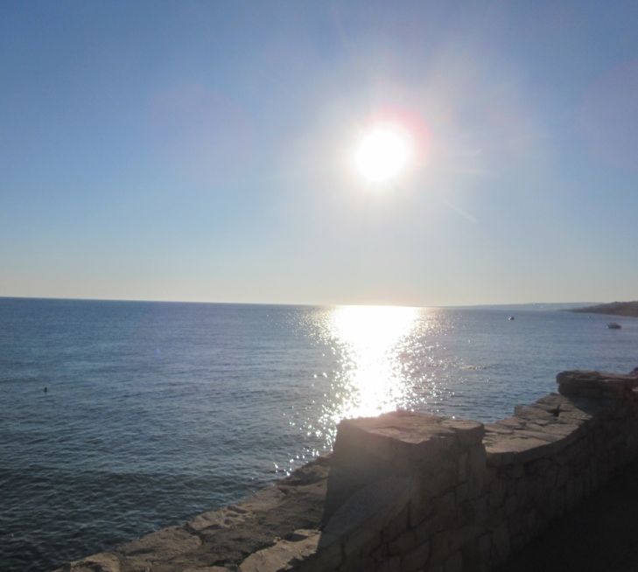
Non ci penso, ci penserò quando sarà qui. Chissà, magari potrei andare a vivere a Los Angeles un giorno, ti immagini, in America, sarebbe figo. Devo lavorare sodo e mettere qualcosa da parte per il viaggio e anche per quando lei sarà qui, per offrirle la cena e portarla in giro. Non posso certo permettere che la mia ragazza si paghi la pizza o il cinema, quando è fuori con me!
Stasera sono in ansia. Non è on line da molte ore. Le sarà successo qualcosa? Le ho scritto, ma il messaggio ancora non l'ha visualizzato. Molto strano, di solito mi risponde subito, l'ora delle nostre conversazioni è sempre questa. Non mi ha detto niente che avesse degli impegni stasera. Sono andato sul suo profilo, come faccio almeno venti volte al giorno. Guardo se ha messo una foto, se ha scritto un post, ma non solo: guardo anche per ogni foto e per ogni post chi mette "mi piace", chi aggiunge reazioni come cuoricini o altro, chi le scrive commenti o messaggi in bacheca. Poi, se è un ragazzo, provo un moto istintivo di gelosia irrefrenabile e corro a vedere anche il suo profilo o quello che posso vedere, quello che tiene pubblico, cerco di fare collegamenti, di immaginarmi amicizie, compagnie, legami, che mi permettano di entrare meglio nella vita quotidiana di Sharon. Non mi racconta molto dei suoi amici, più che altro parliamo di noi, dei nostri desideri, dei nostri stati d'animo. Ci mandiamo le foto che scattiamo. A lei è piaciuta tanto una fotografia che ho scattato tempo fa all'alba, sulla spiaggia. Non riuscivo a dormire e sono andato sulla riva. Lei mi manda le immagini della sua città, sembra tutto enorme, elegante, pieno di vita, mi piace.
Da quando c'è Sharon, ogni dettaglio che ho visto milioni di volte appare nuovo e bello: sono più paziente con i turisti, le giornate passano bene e veloci sull'ape calessino e la notte mi addormento felice dopo i nostri dialoghi, pensando che ho qualcosa di importante da coltivare, qualcosa di grande a cui pensare, qualcosa di stupendo da aspettare.
Dovrò parlarne con mio padre, se le cose vanno avanti, sarà molto contento di sapere che sono felice con una ragazza così bella e brava. "Dei nipotini biondi con gli occhi azzurri dovrò avere? Streiceddri biondi cu l'ecchi chiari, cose de pazzi! Io che sono scuro del Meridione e con una moglie greca mora mora? Ieu scuro te pelle e mugghierama chiù niura te mie?". Così dirà, lo conosco e farà finta di essere contrariato all'inizio, ma poi impazzirà anche lui per Sharon e sarà orgoglioso di me.
Non risponde. Perché? Sono qui che fisso lo schermo del telefono e non so darmi pace. Eccola, adesso... sta scrivendo. Oddio, è sempre la stessa emozione forte, ogni volta che aspetto che finisca di digitare e invii il messaggio.
"Scusami, Costa, non odiarmi, ma non posso più parlare con te. Devo andare lontano, molto lontano. So che mi capirai. Grazie di tutto. Stammi bene, tua Sharon".

3- Sharon- Ecco tutto
Non c'è niente di più schifoso di questi miei quindici anni, con mia madre che lavora da quella vecchia di novant'anni che non crepa mai e meno male che non crepa, sennò non so che possiamo fare io e lei. Non posso parlare a voce alta, non posso uscire dopo le sei di sera, non posso stare al piano terra dove c'è il letto della malata, sennò si agita. Mi tiene qui per miracolo e la mia mamma perde duecento euro al mese per tenere qui me. Quella è una strega e deve solo morire, ma prima dobbiamo trovare un altro posto dove stare. Poi a scuola va tutto di merda: quest'anno mi bocciano al cento per cento. Non ho amiche, da quando quelli della terza hanno iniziato a darmi della troia. Ho molti amici in compenso, ragazzi che mi vogliono abbracciare e toccare. Io lascio fare, che me ne frega, tanto ormai... Che ne sanno loro di me? Che ne sanno di quel bastardo che si divertiva con me quando stavamo in Romania. Loro si possono permettere di sognare i grandi amori e di fare i cuoricini sul diario. Sono tutti dei bambini. Li compatisco, sono ridicoli, ma un po' li invidio. Non si torna indietro: quando diventi grande d'un tratto, non puoi tornare piccola. Quando le cose iniziano ad andare male, non possono riprendere ad andare bene, come quando butti qualcosa nel cesso e poi tiri lo sciacquone, non puoi riprendertelo più. Andato, sparito!
La persona più importante della mia vita è mio fratello Adrian. Adesso lui è in Romania e lavora. Appena ha riscosso il suo primo stipendio, mi ha fatto un regalo, un piccolo computer, per fare i compiti e le ricerche, perché ci tiene che vada bene a scuola, non vuole che faccia come lui, che non è riuscito a prendersi la terza media e ora si arrangia come può. Io infatti gli dico sempre che sto studiando quando ci sentiamo la sera su Messenger, ma non è vero. Non faccio niente, non apro nemmeno i libri, li lascio in cartella da un giorno all'altro e spesso non sono neppure quelli giusti per quella mattina. Non ci riesco, è più forte di me, non riesco a fare niente di niente. Mia madre non vuole che usi i social network e nemmeno Adrian, dice che è pericoloso e che sono piccola, ma loro non sanno che io mi sono creata un profilo strepitoso. Non ho messo il mio vero nome, Gisela, ho messo un nome bello, inglese, Sharon. Poi ho messo un'età più grande, diciotto anni e ho preso delle foto da internet per il profilo, una bella ragazza bionda, con un fisico mozzafiato. Non come me, che ho i capelli neri e corti, perché due mesi fa ho preso i pidocchi da una mia vicina di casa e sono decisamente grassa, con un seno enorme, che mi dà fastidio anche quando cammino. Dovrò mettermi anche l'apparecchio ai denti, non l'ho ancora fatto perché mamma non ce la fa con i soldi a pagare il dentista, ma lui dice che va messo assolutamente e presto. Così sarò un mostro del tutto! Ho chiesto l'amicizia ad un sacco di bei ragazzi, che subito vedendo le mie foto hanno accettato e hanno iniziato a farmi un sacco di complimenti.
Costa è diverso, però. Lui non è bellissimo, ma è davvero speciale: non dice mai niente di volgare, non è come i miei compagni. Abbiamo iniziato a parlare, io inventavo cose di fantasia, come che vivo a Los Angeles e gli mandavo foto trovate sulla rete. Parlavamo tutti i giorni.
Mi sono abituata a queste conversazioni e non potevo più farne a meno.
Poi, quando abbiamo iniziato a parlare di vederci, per un po' sono stata al gioco, era affascinante l'idea di incontrare questo cavaliere così dolce e romantico.
Una sera, dopo aver finito di parlare con lui, sono passata davanti allo specchio e mi sono fermata a guardarmi: no, non avrei mai potuto incontrare quel ragazzo. Come potevo piacergli se la ragazza che gli piaceva era bionda, con gli occhi celesti e un corpo da favola? Dovevo troncare quel rapporto, dovevo smetterla di ingannarlo, mi sentivo un verme, ma non riuscivo a fermarmi, mi piaceva troppo ricevere i suoi messaggi. E se gli avessi detto la verità, se gli avessi confessato chi ero davvero? Impossibile, mi avrebbe detestato. Mi detestano tutti a scuola, solo lui mi adora, cioè... adora me nei panni di un'altra persona.
Non trovavo il coraggio, giorno dopo giorno, sono passate settimane e poi mesi, finché una sera improvvisamente l'ho fatto. Non era una sera diversa dalle altre. Gli ho detto che dovevo partire e che non mi cercasse più.
Mi manca. Continuo a guardare il suo profilo, le sue foto, cosa scrive. Non scrive quasi più niente adesso, non è on line quasi mai. Mi chiedo cosa faccia, se mi pensi ancora.
E se un giorno lo incontrassi? Se gli dicessi che io sono quella Sharon che a lui piaceva tanto? Mi guarderebbe, vedrebbe me, Gisela, ne sarebbe deluso, certamente.
Non posso incontrarlo. Ecco tutto.

